公共管理学院人文社科讲座（论坛）举办申请表
申请人姓名 |  | 所属系别 |  | 联系电话
讲座（论坛）主题
主办单位 | 校内二级单位主办（协办、承办） 校研究生会主办（协办、承办）  校学生会、学生社团主办（协办、承办） 学院学生会、分团委等学生组织
是否涉及境外 | 是 否 |  | 预计规模 |  | 1-1000人 1000人以上
举办时间 |  |  | 举办地点
主讲人姓名 |  |  | 主讲人职务/职称
主讲人简介
听众范围
讲座（论坛）内容 | 申请人（教师签名）：  年 月 日
分管领导  审批意见 | 审批人签字：  年 月 日
备注：负责教师须在开展讲座、论坛、活动前5天向所属系别的分管领导提交申请。申请通过审批后，应第一时间在网办大厅填写人文社科讲座、论坛审批表。

流程图
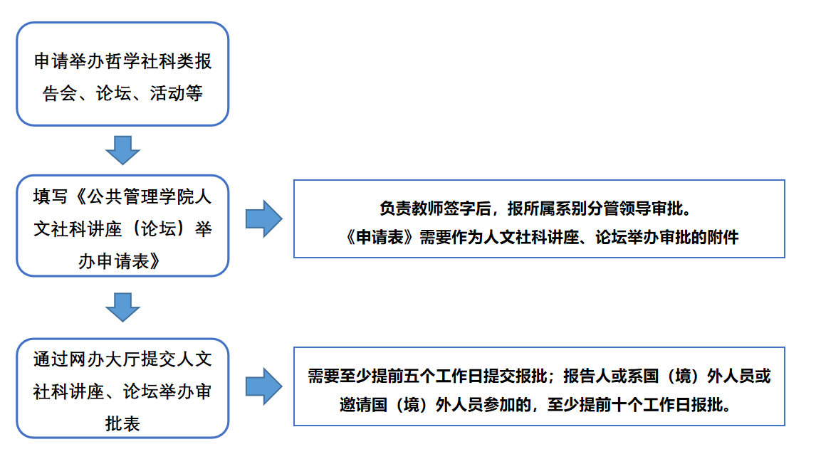

网办大厅人文社科讲座、论坛举办审批表
